23.04.2019г. №474-П
РОССИЙСКАЯ ФЕДЕРАЦИЯ
ИРКУТСКАЯ ОБЛАСТЬ
УСТЬ-КУТСКИЙ РАЙОН
МУНИЦИПАЛЬНОЕ ОБРАЗОВАНИЕ
«ГОРОД УСТЬ-КУТ»
АДМИНИСТРАЦИЯ
ПОСТАНОВЛЕНИЕ

О ПРОВЕДЕНИИ ПРАЗДНИЧНЫХ ПУБЛИЧНЫХ МЕРОПРИЯТИЙ, ПОСВЯЩЕННЫХ 74-Й ГОДОВЩИНЕ ПОБЕДЫ В ВЕЛИКОЙ ОТЕЧЕСТВЕННОЙ ВОЙНЕ

В связи с празднованием 9 мая 2019 года в городе Усть-Куте 74-й годовщины Победы в Великой Отечественной войне 1941-1945 г.г., на основании распоряжения Правительства Иркутской области от 29 января 2019 года N 33-рп «О плане областных мероприятий, проводимых в Иркутской области в 2019 году в связи с днями воинской славы России, памятными датами России и работой с ветеранами», в соответствии с федеральным законом от 06.10.2003г. № 131-ФЗ «Об общих принципах организации местного самоуправления в Российской Федерации», федеральным законом от 19.06.2004г. № 54-ФЗ «О собраниях, митингах, демонстрациях, шествиях и пикетированиях», руководствуясь постановлением Правительства Иркутской области от 14.10.2011 г. № 313-пп «Об установлении требований и ограничений в сфере розничной продажи алкогольной продукции на территории Иркутской области», а также ст.ст. 6, 39, 44 Устава Усть-Кутского муниципального образования (городского поселения),

ПОСТАНОВЛЯЮ:

- Провести 8-9 мая 2019 года на территории муниципального образования «город Усть-Кут» праздничные публичные мероприятия, посвященные 74-й годовщине Победы в Великой Отечественной войне 1941-1945 г.г., в соответствии с утвержденной программой (Приложение № 1)
- Установить границы места проведения 9 мая 2019 года праздничного мероприятия на бульваре Кирова и площади речного вокзала в соответствии со схемой (Приложение № 2).
- Муниципальному казенному учреждению «Служба заказчика по ЖКХ» Усть-Кутского муниципального образования (городского поселения) (Михайлов Ю.З.) обеспечить санитарную очистку и благоустройство территории в месте проведения праздничных мероприятий, до и после проведения указанных мероприятий.
- Рекомендовать межмуниципальному отделу МВД России «Усть-Кутский» (Кицул Ю.В.) на период проведения праздничных мероприятий:
  - Обеспечить общественный порядок и безопасность граждан, а также соблюдение законности при проведении публичных праздничных мероприятий 8 и 9 мая 2019 года на площади Речного вокзала и на площадях МБУК ДК «Речники» УКМО (городского поселения), МБУК «РКДЦ Магистраль» УКМО, Межпоселенческий КДЦ «Мостостроитель» в городе Усть-Куте;
  - Назначить уполномоченного представителя Межмуниципального отдела МВД России «Усть-Кутский» в целях содействия в соблюдении порядка и безопасности граждан при проведении публичных мероприятий 8 и 9 мая 2019 года;
  - Ограничить дорожное движение и установить посты блокирования во время проведения шествия «Свеча памяти» 8 мая 2019 года с 18-00 часов до 18-30 часов по маршруту: МБУК «РКДЦ Магистраль» по улице Кирова - торговый центр «Лена» - сквер Кирова - мемориал «Родина Мать» в соответствии с прилагаемой схемой (Приложение № 3);
  - Ограничить дорожное движение и установить посты блокирования во время проведения эстафеты 9 мая 2019 года с 12-50 часов до 13-40 часов по маршруту: гостиница «Лена» - санаторий «Эйсейра» - гостиница «Лена», в соответствии с прилагаемой схемой (Приложение № 4);
  - Ограничить дорожное движение и установить посты блокирования во время формирования и проведения Парада Победы 9 мая 2019 с 09-30 часов до 15-00 часов местного времени в соответствии с прилагаемой схемой (Приложение № 5);
  - Ограничить дорожное движение и установить посты блокирования во время проведения праздничного концерта на площади МБУК ДК «Речники» УКМО (городского поселения) 9 мая 2019 с 19-30 часов до 22-00 часов местного времени в соответствии с прилагаемой схемой (Приложение № 6).
5. Рекомендовать руководителям торговых предприятий, предприятий общественного питания, независимо от форм собственности, индивидуальным предпринимателям, осуществляющих свою деятельность без образования юридического лица:
5.1. Развернуть выездную торговлю с соблюдением законодательства Российской Федерации и санитарных требований, расширенным ассортиментом продовольственных товаров, кондитерских и кулинарных изделий, соками, прохладительными напитками, промышленными товарами в ограниченном ассортименте (воздушные шары, игрушки, сувениры, очки, цветы);
5.2. Разрешить оказание услуг детских развлекательных аттракционов (резиновый батут, катание на детских мотоциклах) с соблюдением требований техники безопасности при эксплуатации аттракционов;
5.3. Назначить ответственных работников для контроля за работой выездной торговли;
5.4. Обеспечить оформление торговых точек в соответствии с тематикой 74-й годовщины Победы в Великой Отечественной войне и обеспечить повышенный уровень культуры обслуживания потребителей;
5.5. Завоз промышленных и продовольственных товаров к местам торговли осуществлять до 09-30 часов местного времени 9 мая 2019 года при наличии удостоверений на место выездной торговли;
5.6. Ассортимент продовольственных товаров для выездной торговли согласовать с Территориальным отделом Управления Роспотребнадзора по Иркутской области в г. Усть-Куте, Усть-Кутском, Казачинско-Ленском, Киренском районах (Плесёнова Н. В.);
5.7. Обеспечить уборку мусора в месте проведения праздничного мероприятия.
6. Установить режим работы выездной торговли с 10-00 часов до 16-00 часов местного времени.
7. Комитету промышленности, транспорта, связи и потребительского рынка администрации муниципального образования «город Усть-Кут» (Ковалёв Э.А.) обеспечить:
7.1 размещение объектов торговли в соответствии со схемой (Приложение № 7);
7.2 выдачу удостоверений на место выездной торговли до 07.05.2019 года (Приложение № 8).
8. Запретить розничную продажу алкогольной продукции в местах проведения праздничных мероприятий, на период проведения указанных мероприятий, посвященных 74-й годовщине Победы в Великой Отечественной войне на площадях Речного вокзала, МБУК ДК «Речники», бульваре Кирова, РКДЦ «Магистраль», ДК «Мостостроитель» и в радиусе 100 метров от места проведения мероприятий, указанные требования не распространяются на розничную продажу алкогольной продукции, осуществляемую организациями, и розничную продажу пива и пивных напитков, осуществляемую индивидуальными предпринимателями, при оказании такими организациями и индивидуальными предпринимателями услуг общественного питания, за исключением услуг общественного питания, оказываемых в предприятиях мелкорозничной торговой сети и сезонных объектах общественного питания.
Запретить розничную продажу алкогольной продукции с содержанием этилового спирта не более чем 16,5 процента объема готовой продукции, осуществляемую организациями, и розничную продажу пива и пивных напитков, сидра, пуаре, медовухи, осуществляемую индивидуальными предпринимателями, при оказании этими организациями и индивидуальными предпринимателями услуг общественного питания в нестационарных торговых объектах, за исключением услуг общественного питания на железнодорожном, водном, воздушном транспорте и сезонных объектах общественного питания»
9. Рекомендовать главному врачу ОГБУЗ «Усть-Кутская РБ» Ильину А.К. в день проведения праздничных мероприятий организовать дежурство скорой помощи.
10. Назначить уполномоченными представителями администрации Усть-Кутского муниципального (городского поселения) в целях оказания содействия в проведении данных публичных мероприятий - управляющего делами администрации Усть-Кутского муниципального образования (городского поселения) Д. А. Васильева (тел. 5-62-03), консультанта по делам ГО и ЧС администрации Усть-Кутского муниципального образования (городского поселения) А. А. Сергеева (тел. 60437), заведующего отделом по молодёжной политике, спорту и культуре администрации Усть-Кутского муниципального образования (городского поселения) В. Ф. Наумова (тел. 60428), заместителя председателя комитета промышленности, транспорта, связи и потребительского рынка администрации Усть-Кутского муниципального образования (городского поселения) Т.В. Перепёлкину (тел. 6-04-39).
11. Опубликовать (обнародовать) настоящее постановление в газете «Диалог-ТВ» и (или) на официальном сайте администрации муниципального образования «город Усть-Кут» в информационно-телекоммуникационной сети «Интернет» www.admustkut.ru .
12. Контроль за исполнением настоящего постановления оставляю за собой.

И.о.главы администрации
муниципального образования
«город Усть-Кут»
Е.В. Кокшаров

Приложение № 1 к постановлению
администрации муниципального
образования «город Усть-Кут»
от ____________ № ______

Программа проведения мероприятий по празднованию 74-й годовщины
Победы в Великой Отечественной войне 1941-1945 г.г.

№ п/п | Дата, время | Наименование мероприятия | Место проведения | Ответственные
8 мая 2019г.
 | 18-00 | Шествие «Свеча памяти» | от РКДЦ «Магистраль» до площади Речного вокзала | Тетерина Н. В., Зуева О. Н.
9 мая 2019г.
 | 10-00 | Возложение цветов к подножию памятника труженикам тыла | м/р «8 марта», | Косыгина М. П.  Васильев Д. А.
 | 10-00 | Формирование колонны парада Победы | ул. Реброва-Денисова, 17 | Наумов В. Ф.
 | 10-00 | Формирование «Бессмертного полка» | ул. Реброва-Денисова, 17 | Тетерина Н. В.
 | 11-00 | Парад Победы | Площадь Речного вокзала | Наумов В. Ф.
 | 13-00 | Эстафета на приз газеты «Ленские вести» | Гостиница «Лена» | Желонкин В. А.  Ларионова Т.Н.
 | 20-00  18-00  18-00 | Праздничные концерты | МБУК ДК «Речники,  РКДЦ «Магистраль»,  ДК «Мостостроитель» | Антипина Н. А.,  Ярощук Л.П. Моргун Т.И.

Приложение № 2 к постановлению
администрации муниципального
образования «город Усть-Кут»
от ________________ № _______
Граница проведения праздничного мероприятия
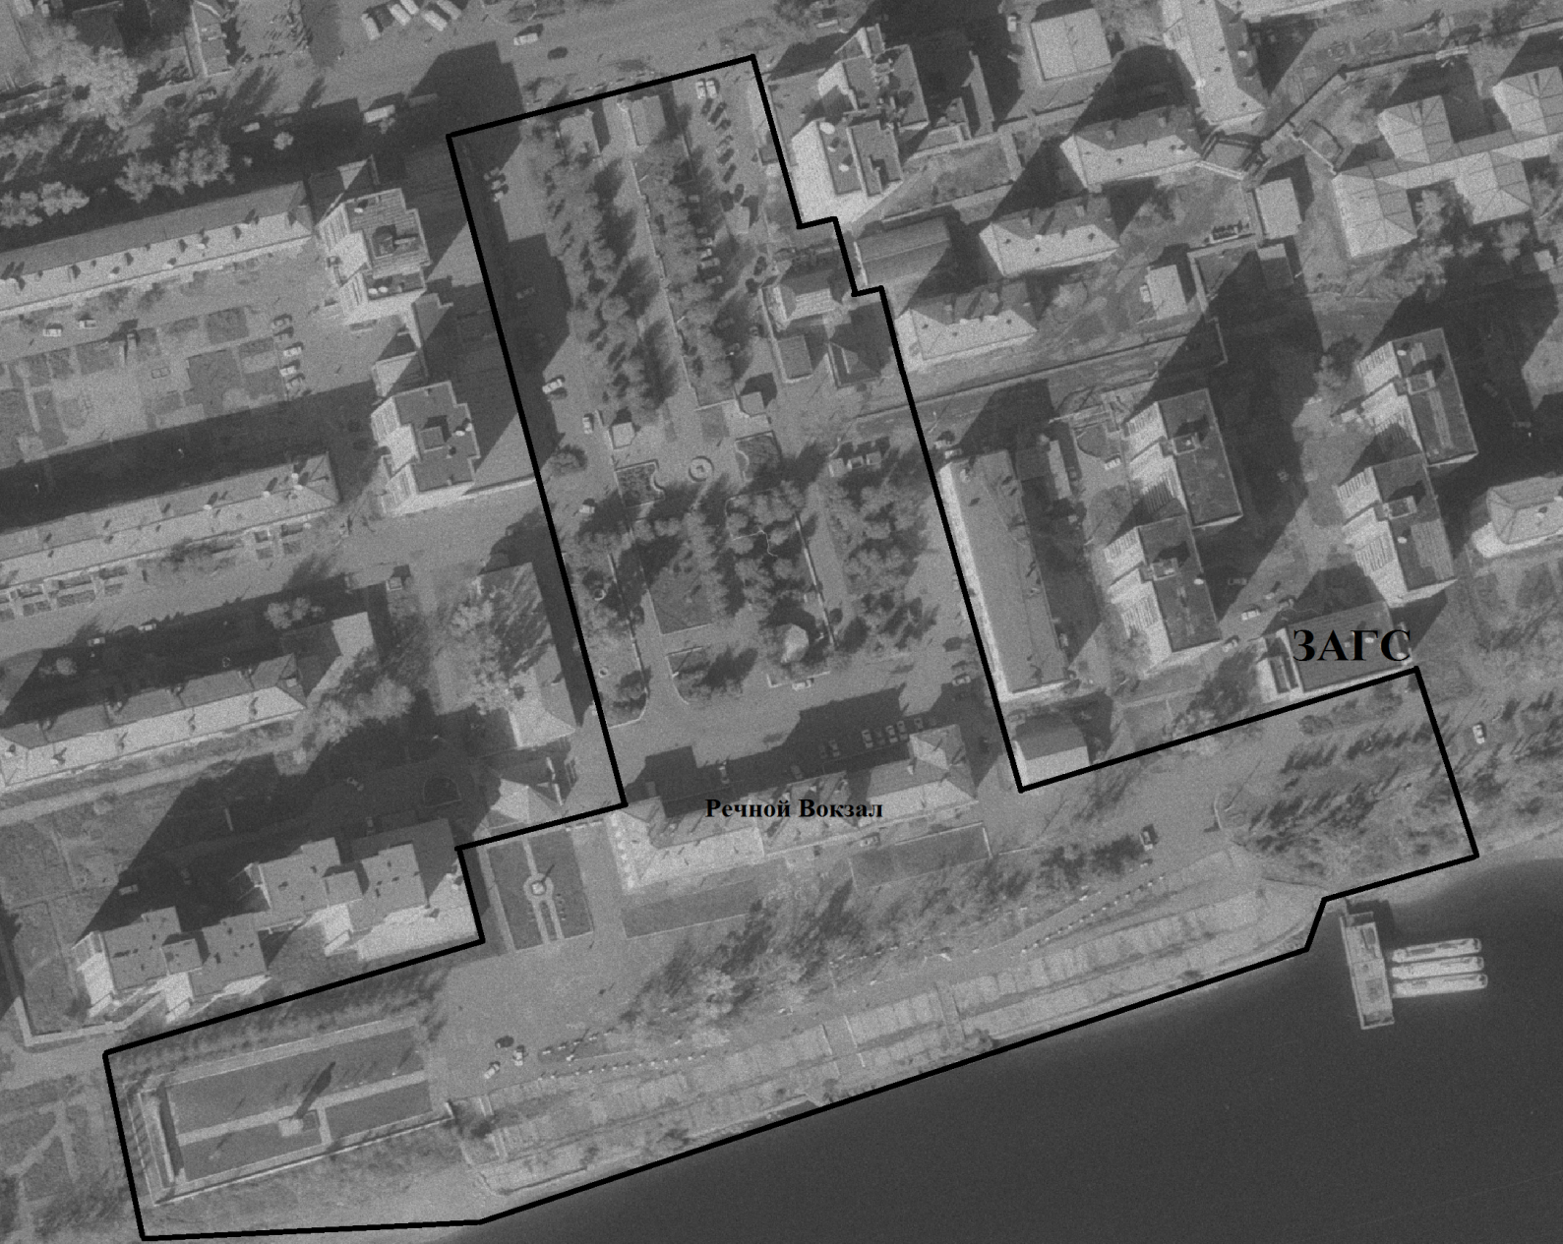

Условные обозначения:
граница праздничного мероприятия
Приложение № 3 к постановлению
администрации муниципального
образования «город Усть-Кут»
от ________________ № _______
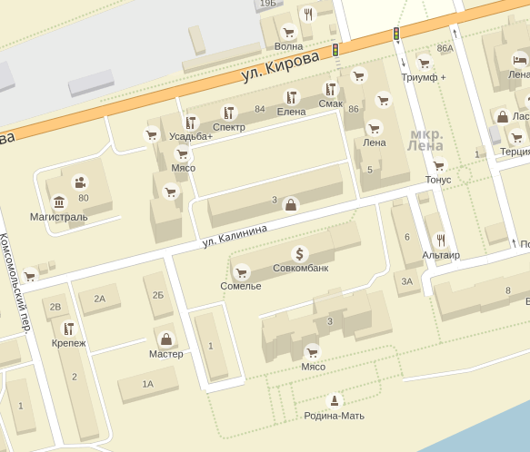
Схема ограничения дорожного движения во время проведения шествия «Свеча памяти»

Условные обозначения:
- посты блокирования дорожного движения

Приложение № 4 к постановлению
администрации муниципального
образования «город Усть-Кут»
от ________________ № _______
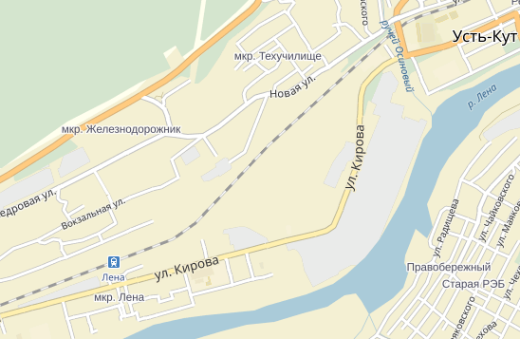
Схема ограничения дорожного движения во время проведения эстафеты

Условные обозначения:
- посты блокирования дорожного движения

Приложение № 5 к постановлению
администрации муниципального
образования «город Усть-Кут»
от ________________ № _______
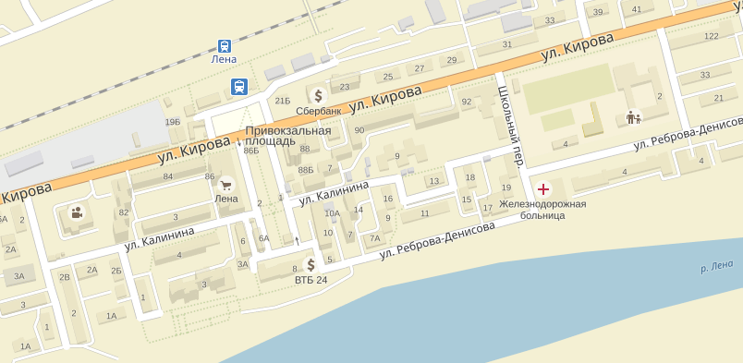
Схема ограничения дорожного движения во время проведения Парада Победы

Условные обозначения:
- посты блокирования дорожного движения

Приложение № 6 к постановлению
администрации муниципального
образования «город Усть-Кут»
от ________________ № _______

Схема ограничения дорожного движения во время проведения праздничного концерта на площади МБУК ДК «Речники»
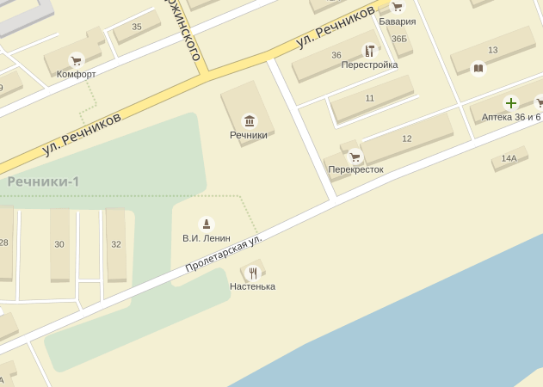

Условные обозначения:
- посты блокирования дорожного движения

Приложение № 7 к постановлению
администрации муниципального
образования «город Усть-Кут»
от _______________ № ________

Схема размещения объектов торговли

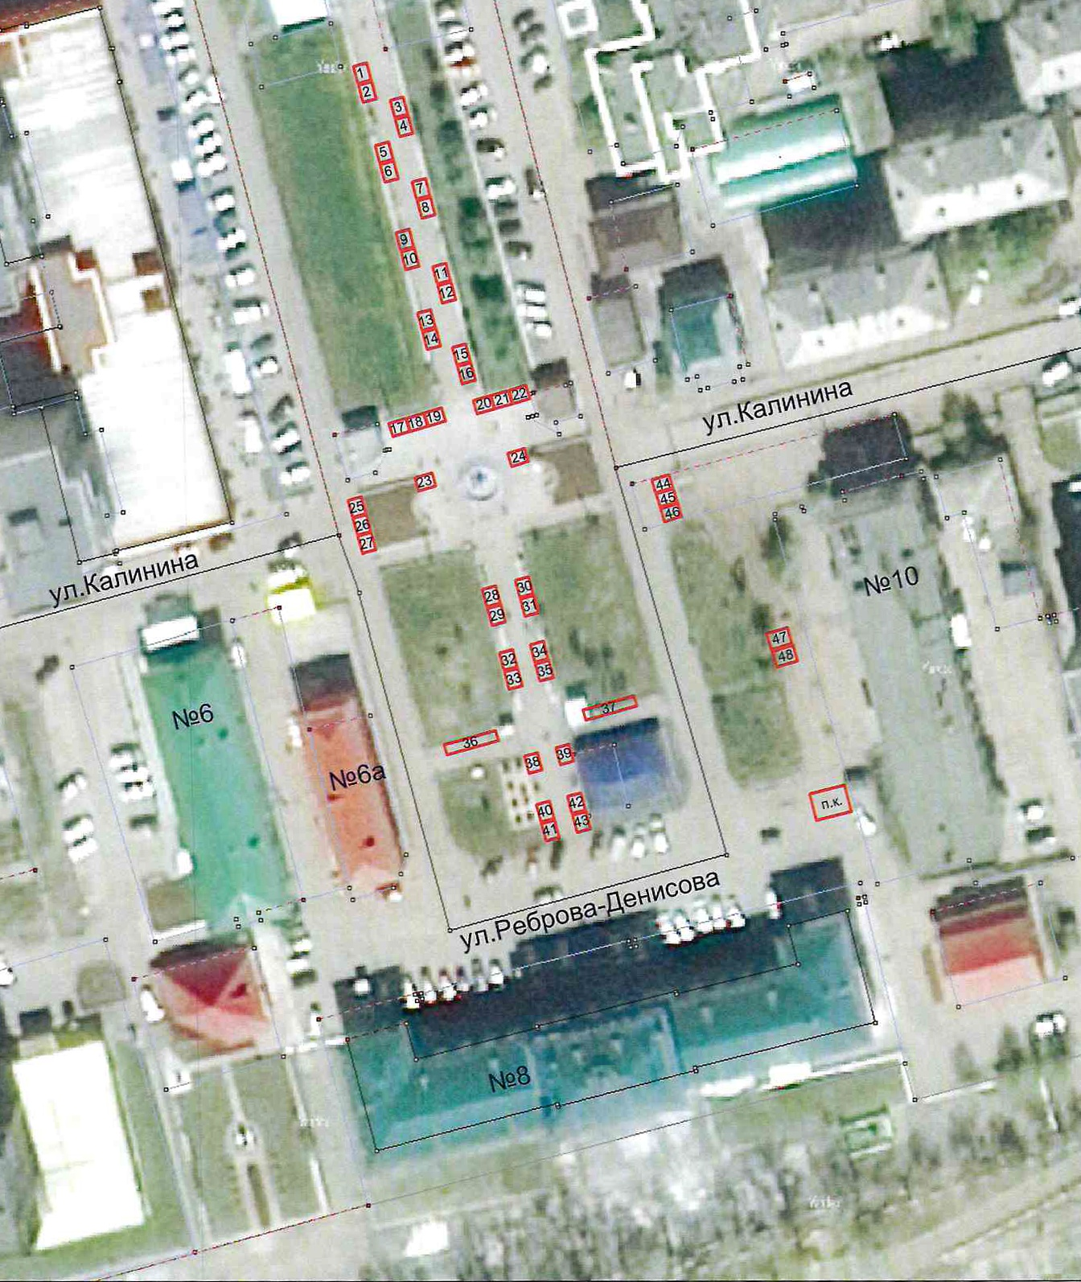

Условные обозначения:
п.к. – полевая кухня
1 - 48 – номера торговых мест

Приложение № 8 к постановлению
администрации муниципального
образования «город Усть-Кут»
от _______________ № ________

УДОСТОВЕРЕНИЕ

на место выездной торговли на территории
муниципального образования «город Усть-Кут»

Выдано: ______________________________________________________________
(указать организационно-правовую форму субъекта малого предпринимательства)

Указать данные о регистрации в ЕГРИП (ЕГРЮЛ)__________________________

Юридический адрес: ____________________________________________________

Вид деятельности: _____________________________________________________

Место действия удостоверения: __________________________________________

Срок действия: ________________________________________________________

И.о. председателя комитета
промышленности, транспорта,
связи и потребительского рынка Т.В. Перепёлкина

